Министерство образования и науки Российской Федерации

ФГБОУ ВО Ульяновский государственный технический университет

Кафедра «Вычислительная техника»

Лабораторная работа №4

«Графика в Java»­

Выполнил студент

группы ИВТАПбд-11

Мухаметзянов Т. А.

Ульяновск, 2022

**Задача:**

Необходимо построить программу, которая позволяет отрисовать морской пейзаж из 30 элементов. На рисунке можно увидеть море и небо, это два Recta, также представлена рыба в виде полигонов разных размеров, 3 водоросля из прямоугольников, лодка из полигонов и овалов, маяк, стоящий на прямоугольнике и состоящий из recta и полигона, с тремя окнами разных диаметров, также имеется солнце из овала и 3 птицы из линий (полигон). Для программы применить требования Java Code Conventions.

**Особенности реализации**

Функция отрисовки рисунков:

Используется два вида отрисовки: если 0, то рисуется пейзаж, если 1, то все стирается.

Приватные Функции для создания условий рисования:

**public** **class** PaintPanel **extends** JPanel {

**private** **int** figureType = 0;

**public** **void** setFigureType(**int** fType) {

figureType = fType;

repaint();

}

**private** **void** drawSquare(Graphics g) {

g.setColor(Color.***white***);

g.fillRect(20, 20, 50, 50);

}

Вызов функции рисования с определенным значением (0 или 1):

**public** **void** actionPerformed(ActionEvent e) {

panel.setFigureType(0);

}

Пример создания полигона:

g.setColor(Color.***white***);

**int** m1[] = { 420, 460, 460 };

**int** m2[] = { 295, 250, 295 };

g.fillPolygon(m1, m2, 3);

**Тестирование**

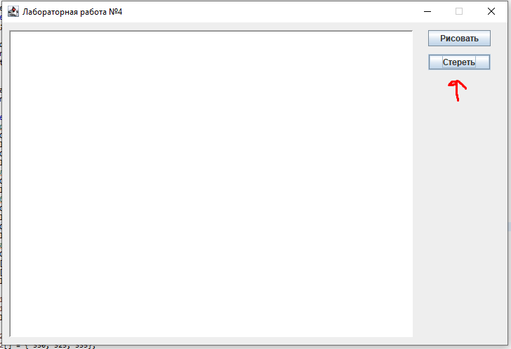

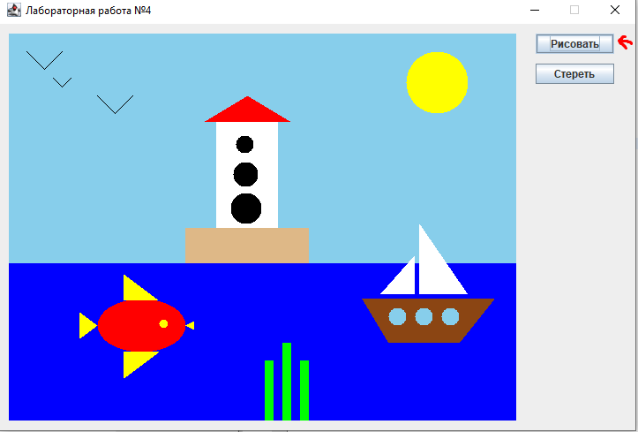

**Выводы о проделанной работе:**

Янаучился работать с Отрисовкой пользовательского окна в Java, также научился работать с WindowBuilder (ApplicationWindow).